|  |  |
| --- | --- |
|  | **1ª época de Posicionamento Geoespacial I**  **08 de Junho de 2018**  **O exame é sem consulta e tem a duração de 2.5 horas** |

|  |  |  |  |  |  |  |  |  |  |  |  |  |  |  |  |  |  |  |  |  |  |  |  |  |  |  |  |  |  |  |  |  |  |  |  |
| --- | --- | --- | --- | --- | --- | --- | --- | --- | --- | --- | --- | --- | --- | --- | --- | --- | --- | --- | --- | --- | --- | --- | --- | --- | --- | --- | --- | --- | --- | --- | --- | --- | --- | --- | --- |
| 1. a) Para cotar as estacas X, Y e Z, efectuou-se uma linha de nivelamento geométrico apoiada nas marcas N1 e N2 de cotas 100.000 m e 97.469 m, respectivamente. Determine as cotas ajustadas de X, Y e Z. b) descreva de uma forma sucinta mas completa o princípio de funcionamento de um nível de nivela solidária e de um nível de horizontalização automática. | |  |  |  |  |  | | --- | --- | --- | --- | --- | | Posição  da mira | Leituras (m) | | Distâncias (m) | | | Atrás | Frente | Atrás | Frente | | N1 | 1.457 | --- | 12.5 | --- | | X | 1.932 | 1.785 | 25.4 | 12.6 | | Y | 1.505 | 1.321 | 30.2 | 25.3 | | Z | 0.065 | 1.510 | 13.7 | 30.5 | | N2 | --- | 2.880 | --- | 13.7 | |

1. Calcule as cordenadas planimétricas do ponto M utilizando as observações indicadas na tabela seguinte. Calcule o valor do R0 no ponto estação.

|  |  |  |  |  |  |  |  |  |  |  |  |  |  |  |  |  |  |  |  |  |  |
| --- | --- | --- | --- | --- | --- | --- | --- | --- | --- | --- | --- | --- | --- | --- | --- | --- | --- | --- | --- | --- | --- |
| |  |  | | --- | --- | | Ponto visado | Leitura azimutal | | A | 77g.7655 | | B | 277g.9324 | | C | 345g.7681 | | |  |  |  | | --- | --- | --- | |  | M | P | | A | -89366.98 m | -105544.68 m | | B | -86826.78 m | -103616.39 m | | C | -86980.79 m | -105500.83 m | |

1. Determine a altura da torre da igreja sabendo que se estacionou num terreno plano e horizontal um teodolito em dois pontos P e Q, distanciados entre si de 20 m (distância horizontal), visando em ambos os casos o ponto R, formando os três pontos um plano vertical, em que a altura do aparelho é 1.50 m, α=19º.201 e β=32º.498.

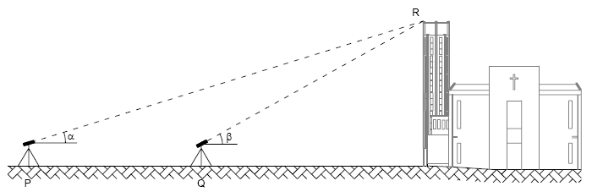

4. a) Considere as seguintes observações de uma poligonal e diga, justificando, se relativamente à precisão angular, estas podem ser consideradas de alta precisão.

|  |  |  |  |
| --- | --- | --- | --- |
| Estações | Pontos visados | Leituras azimutais | Distâncias |
| PICO | C  MONTE  A | 119g.606  296g.276  23g.476 | 80.45 m  92.68 m |
| A | PICO  B | 21g.836  285g.436 | 92.68 m  74.24 m |
| B | A  C | 178g.476  106g.076 | 74.26 m  129.20 m |
| C | B  PICO | 329g.318  234g.268 | 129.23 m  80.46 m |

(tol. angular em minutos: alta precisão=√n, média precisão=2√n, baixa precisão=4√n, n sendo o número de ângulos da poligonal)

b) Sendo MPICO=-79162.566 m, PPICO=625.378 m, MMONTE=-81013.380 m, PMONTE=-84.978 m, obtenha as coodenadas ajustadas dos pontos A, B e C (considere as distâncias indicadas reduzidas ao elipsóide).

Formulário:

|  |  |
| --- | --- |
|  |  |
|  |  |

DPCk= DEk+(Mk2+ Mk*Mk-1+ Mk-12)*4.1018*10-15 *DEk

Correcção de redução ao plano cartográfico: